桂林市第十八中学14级高一下学期期中考试卷
生 物
注意：1、本试卷分第Ⅰ卷（选择题）和第Ⅱ卷（非选择题）两部分，满分100 分。考试时间：90分钟 。答卷前，考生务必将自己的姓名和考号填写或填涂在答题卷指定的位置，将条形码张贴在指定位置。
2、选择题答案用2B铅笔把答题卡上对应题目的答案标号涂黑；如需改动，用橡皮擦干净后，再选涂其他答案；不能答在试题卷上。
3、主观题必须用黑色字迹的钢笔或签字笔在答题卷上作答，答案必须写在答题卷各题目指定区域内的相应位置上，超出指定区域的答案无效；如需改动，先划掉原来的答案，然后再写上新的答案。
第Ⅰ卷 选择题（共60分）
- 单项选择题：（每小题只有1个正确答案。共30小题，每题2分，共60分）
1. 人体细胞中含有同源染色体的是（ ）
A.卵细胞 B.成熟的红细胞 C.口腔上皮细胞 D.极体
2. 与有丝分裂相比，减数分裂过程中染色体最显著的变化之一是（ ）
A．染色体移向细胞两极 B．同源染色体联会 C．有纺锤体形成 D．着丝点分开
3. ①～④为动物生殖细胞形成过程中某些时期的示意图，按分裂时期的先后排序正确的是（ ）
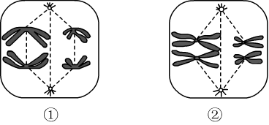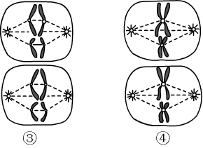
A．①②③④ B．②①④③ C．③④②① D．④①③②
4. 某动物精原细胞有三对同源染色体，分别是A和a、B和b、C和c，下列四个精子来自于同一个精原细胞的是（ ）
A．aBc、AbC、aBc、AbC B．AbC、aBC、abc、abc
C．AbC、Abc、abc、ABC D．abC、abc、aBc、ABC
5. 右图是某种动物细胞生活周期中染色体数目变化图，据图判断下列叙述错误的是（ ）
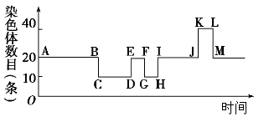
A．等位基因分离、非等位基因自由组合发生在A～C段
B．CD段、GH段的染色体与核DNA的数目之比为1∶1
C．图中显示两种分裂方式，其中Ⅰ～M段表示有丝分裂
D．发生着丝点分裂的区段有D～E和J～K
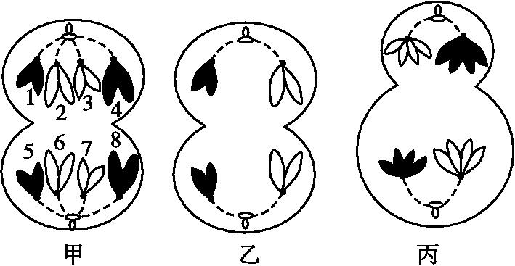
6.下图表示某一基因型为AaBb的动物个体正常细胞分裂过程中部分细胞分裂图像及分裂过程中
DNA含量的变化。下列叙述正确的是（ ）
A. 若将³H标记全部核DNA的体细胞放在不含放射性成分的培养基中培养一个细胞周期，则甲图所示时期中有4个DNA含放射性
B. 该动物正常体细胞中含8条染色体
C. 乙图细胞处于减数第二次分裂后期，其分裂产生的子细胞是基因组成与卵细胞不同的极体
D. 高倍显微镜下观察丙图细胞，可看到正在分离的性染色体X和Y，其分裂产生4个成熟的生殖细胞
7. 下列关于正常人体细胞分裂的叙述错误的是（ ）
①若正常分裂的细胞中有2条Y染色体，则该细胞一定不是初级精母细胞
②若正常细胞分裂后期有46条染色体，则该细胞的分裂方式为减数分裂
③若正常分裂的细胞内基因A和A正在分别移向细胞两极，则该细胞一定处于有丝分裂后期
④³²P标记的细胞在³¹P培养液中进行有丝分裂，在第一次分裂后期有一半染色体含有³²P标记
A.①② B.③④ C.①③ D.②④
8. 以下关于减数分裂和受精作用的说法中，正确的是（ ）
A．20个卵原细胞与8个精原细胞如果完成减数分裂并受精，理论上可产生受精卵32个
B．受精卵中的DNA一半来自父方，一半来自母方
C．减数分裂和受精作用是维持亲子代之间遗传物质稳定的重要机制
D．有性生殖后代具有多样性的唯一原因是配子中染色体组合的多样性
9．下列叙述与生物学史实相符的是（ ）

A．孟德尔的测交实验证实了等位基因位于同源染色体上
B．萨顿通过类比推理法，推论基因在DNA上呈线性排列。
C．沃森和克里克用构建物理模型的方法推算出了DNA分子的双螺旋结构
D．赫尔希和蔡斯用³⁵S和³²P分别标记T₂噬菌体的蛋白质和DNA，证明了DNA的半保留复制
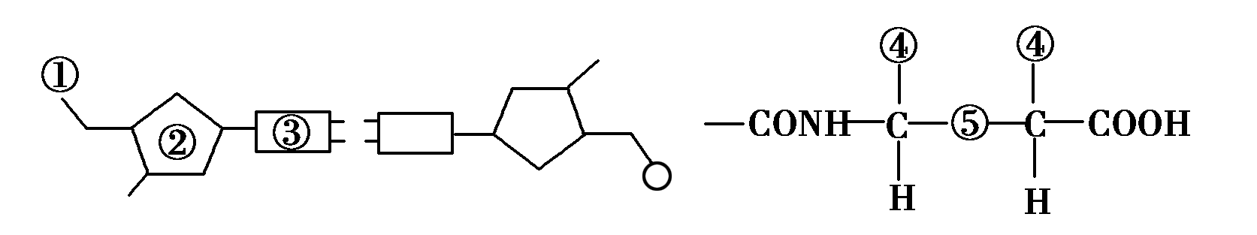
10.在证明DNA是遗传物质的实验中，赫尔希和蔡斯分别用³²P和³⁵S标记噬菌体的DNA和蛋白质，在图中标记元素所在部位依次是（ ）
A．③、⑤
B．②、④
C．①、⑤
D．①、④

11. 有关DNA分子的叙述中，错误的是（ ）
A．绝大多数生物体的遗传信息都存在于DNA分子中
B．磷酸和脱氧核糖交替排列构成DNA分子的基本骨架
C．DNA分子的多样性取决于脱氧核苷酸的种类、数目、排列顺序以及DNA分子的空间结构
D．DNA分子的基本组成单位是脱氧核糖核苷酸
12. DNA分子复制不需要（ ）
A．酶和能量 B．模板 c．脱氧核苷酸 D．RNA
13. 一段多核苷酸链中的碱基组成为：30％A，30％C，20％G，20％T，它是一段（ ）
A．双链DNA B．单链DNA
C．单链RNA D．信使RNA
14. 具有100个碱基对的1个DNA分子区段内含有40个胸腺嘧啶，如果连续复制两次，需游离的胞嘧啶脱氧核苷酸（ ）
A．60个 B．80个 C．120个 D．180个
15. 控制合成胰岛素（含51个氨基酸）的基因中，含有嘧啶碱基至少有（ ）
A．306个 B．153个 C．102个 D．51个
16. 在下列过程中①复制②转录③翻译④逆转录，发生碱基互补配对关系的是（ ）
A．①③ B．①② C．①②④ D．①②③④
17. 关于蛋白质生物合成的叙述，正确的是（ ）
A．一种tRNA可以携带多种氨基酸
B．一种氨基酸对应一种密码子
C．反密码子是位于mRNA上相邻的三个碱基
D．同一密码子在人和黑猩猩细胞中决定同一种氨基酸
18. 关于中心法则的叙述，正确的是（ ）
A．不同生物，遗传信息的传递途径可能相同
B．DNA聚合酶催化DNA转录为RNA
C．遗传信息只能从DNA传递到RNA
D．tRNA上的反密码子由mRNA转录而来
19. 某细胞中有三种蛋白质，这三种蛋白质的大小、空间结构各不相同，其根本原因是（ ）
A．组成这三种蛋白质的氨基酸种类、数目、排列顺序及肽链盘曲折叠形成的空间结构不同
B．控制这些蛋白质合成的DNA分子具有多样性
C．mRNA的碱基序列不同
D．控制合成这些蛋白质的基因的遗传信息不同

20. 某二倍体植物细胞的 2 号染色体上有 M 基因 和 R 基因，它们编码各自蛋白质的前三个氨基酸的 DNA 序列如下图，起始密码子均为 AUG。下列叙述中正确的是 （ ）
基因M 基因R
a链：ATGGTCTCC… TACCTAGAT…
b链：TACCAGAGG… ATGGATCTA…
↑
A. 遗传性状是由DNA控制的，转录的基本单位是DNA
B. 在减数分裂时等位基因随 a、b 链的分开而分离
C. 基因 M 和基因 R 转录时都以 b 链为模板合成 mRNA
D. 若箭头处的碱基突变为 T，则对应密码子变为 AUC
21. 下列关于基因与遗传信息、DNA、染色体、性状之间关系的叙述，错误的是（ ）
A. 基因与性状之间是一一对应的关系
B. 基因是具有遗传效应的 DNA 片段
C. 每条染色体通常只有一个DNA分子，一个DNA分子有多个基因
D. 基因的碱基序列中蕴藏着遗传信息
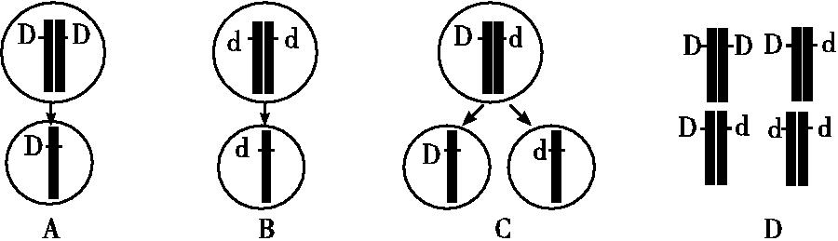
22.下图能正确表示基因分离定律实质的是（ ）
23．若用玉米为实验材料验证孟德尔分离定律，下列因素对得出正确实验结论影响最小的是（ ）
A．所选实验材料是否为纯合子
B．所选相对性状的显隐性是否易于区分
C．所选相对性状是否受一对等位基因控制
D．是否严格遵守实验操作流程和统计分析方法
24.下列关于基因型和表现型关系的各项叙述中，正确的是( )
A. 生活在相同环境中的生物，表现型相同，则基因型也相同
B. 基因型相同，表现型一定相同
C. 表现型相同，基因型一定相同
D. 生活在相同环境中的生物，基因型相同，则表现型也相同

25.番茄的红果对黄果为显性，现有纯合红果(RR)和杂合红果(Rr)种子，其数目之比为1：2，将这批种子种下，进行自交，其子代中基因型为RR、Rr、rr的个体为（ ）
A.4：4:1 B.1:2:1 C.3:5:1 D. 3:2:l
26.关于下列图解的理解正确的是（ ）
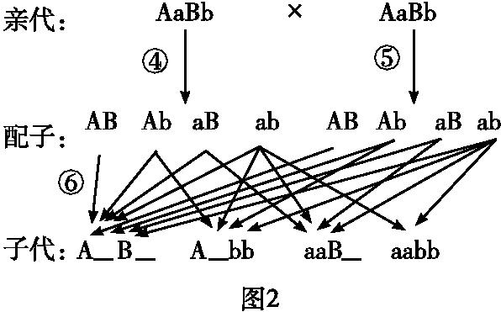
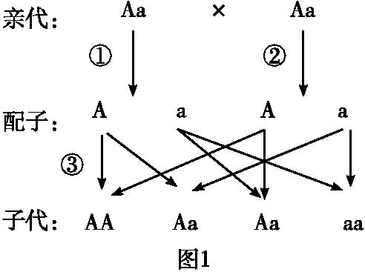

A. 基因自由组合定律的实质表现在图2中的④⑤⑥
B. ③⑥过程表示减数分裂过程
C. 图1中③过程的随机性是子代Aa占1/2的原因之一
D. 图2子代中aaBB的个体在aaB 中占的比例为1/16
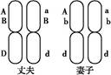
27. 某对夫妇的1对染色体上的基因如下图所示，A、b、D分别为甲、乙、丙三种遗传病的致病基因，不考虑染色体交叉互换，则他们的孩子（ ）
A. 同时患三种病的概率是1/2
B. 同时患甲、丙两病的概率是3/8
C. 患一种病的概率是1/2
D. 不患病的概率为1/4
28.一对表现型正常的夫妇，生了一个既是红绿色盲又患XYY（克莱福德氏综合征）的孩子，从根本上说，前者致病基因的来源与后者的病因发生的时期分别是（ ）
A．与母亲有关、减数第二次分裂 B．与父亲有关、减数第一次分裂
C．与父母亲都有关、受精作用 D．与母亲有关、减数第一次分裂
29. 某鲤鱼种群体色遗传有如下特征，用黑色鲤鱼(简称黑鲤)和红色鲤鱼(简称红鲤)杂交，F₁皆表现为黑鲤，F₁交配结果如下表所示。
取样地点 | F₂取样总数/条 | F₂性状的分离情况
取样地点 | F₂取样总数/条 | 黑鲤/条 | 红鲤/条 | 黑鲤∶红鲤
1号池 | 1 699 | 1 592 | 107 | 14.88∶1
2号池 | 1 546 | 1 450 | 96 | 15.10∶1
据此分析，若用F₁ (黑鲤)与红鲤测交，子代中不同性状的数量比是（ ）
A.1∶1∶1∶1 B.3∶1 C.1∶1 D.以上答案都不对
30. 果蝇的红眼基因（R）对白眼基因（r）为显性，位于X染色体上；长翅基因（B）对残翅基因（b）为显性，位于常染色体上。现有一只红眼长翅果蝇与一只白眼长翅果蝇交配，F₁代的雄果蝇中约有1/8为白眼残翅。下列叙述错误的是（ ）
A. F₁代出现长翅雄果蝇的概率为3/16
B. 亲本产生的配子中含X^{r}的配子占1/2
C. 亲本雌果蝇的基因型为BbX^{R}X^{r}
D. 白眼残翅雌果蝇能形成bbX^{r}X^{r}类型的次级卵母细胞

第Ⅱ卷 非选择题（共40分）
二、非选择题（本大题包括4个大题，共40分）
31．（8分）下图是某家族遗传系谱图。设甲病显性基因为A，隐性基因为a；乙病显性基因为B，隐性基因为b。据查Ⅰ-1体内不含乙病的致病基因。
1
2
3
4
5
6
7
8
9
10
Ⅰ
Ⅱ
?
正常男女
甲病男女
乙病男性

（1）控制遗传病甲的基因位于 染色体上；控制遗传病乙的基因位于 染色体上，
属 性基因。
（2）Ⅰ-1的基因型是 ，Ⅰ-2能产生 种卵细胞。
（3）从理论上分析，若Ⅰ-1和Ⅰ-2再生女孩，可能有 种基因型。
（4）若Ⅱ-7和Ⅱ-8生了一个同时患两种病的孩子，那么他们再生一个正常男孩的几率是 。（2分）
32.（9分）图甲表示某雌性动物（基因型为AaBb，两对基因独立遗传）特定器官内，连续发生的细胞分裂过程中核DNA数变化曲线；图乙、丙是其细胞分裂两个过程的示意图。请据图回答：
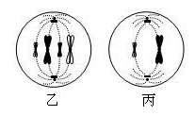
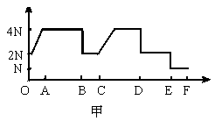

（1）图甲中表示有丝分裂的阶段是_______________，表示减数分裂的阶段是_______________ 。
（2） 图甲中的细胞内有同源染色体的阶段有__________，基因B b分开发生在______________ 点。
（3）图乙、丙所示的分裂时期在图甲中分别位于_______________段 、_______________段。
（4）图丙细胞的名称是________________。
（5）下图所示该动物产生的卵细胞。请依据此图，在方框内绘出该卵细胞形成过程中的初级卵母细胞分裂后期的图像，并注明染色体上的基因。（2分）

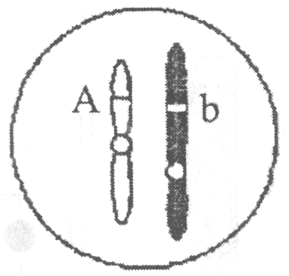

33.（11分）图①~③分别表示人体细胞中发生的3种生物大分子的合成过程。请回答下列问题：
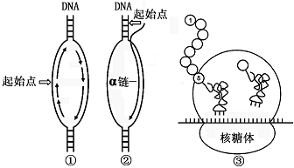
（1）细胞中过程②发生的主要场所是 。需要的原料为 ，若DNA的一条链上某部分碱基顺序为TGGGCTAAACCG，则其互补链转录生成的mRNA链上的碱基排列顺序为 。
（2）已知过程②的α链中鸟嘌呤与尿嘧啶之和占碱基总数的54%，α链及其模板链对应区段的碱基中鸟嘌呤分别占29%、19%，则与α链对应的双链DNA区段中腺嘌呤所占的碱基比例为 。（2分）
（3）图中②、③所示的过程在遗传学上分别称为 、 。
（4）噬菌体的信息传递途径为_____________________________________________。（2分）
（5）人体不同组织细胞的相同DNA进行过程②时启用的起始点 （在“都相同”、“都不同”、“不完全相同”中选择），其原因是 。

34. （12分）已知玉米子粒黄色（A）对白色（a）为显性，非糯（B）对糯（b）为显性，这两对性状自由组合。
（1）（9分）请选用适宜的纯合亲本进行一个杂交实验来验证：①子粒的黄色与白色的遗传符合分离定律；②子粒的非糯与糯的遗传符合分离定律；③以上两对性状的遗传符合自由组合定律。要求：写出遗传图解，并加以说明。

（2）（3分）孟德尔的豌豆杂交试验中，后代出现黄色圆粒：黄色皱粒：绿色圆粒：绿色皱粒=9:3:3:1的性状分离比，需要满足4个条件：条件之一是圆粒与皱粒这对相对性状受一对等位基因控制，且符合分离定律；其余3个条件分别是 、 、

14级高一下学期段考试卷 生物 参考答案
一、选择题
1~10 CBBAB CBCCD 11~20 CDBDB DDADD 21~30 ACADD CDABA
二、非选择题
31.（8分）（1）常 X 隐 （2）AaX^{B}Y 4 (3) 6 (4) 1/8（2分）
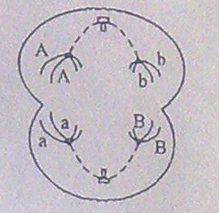
32．（9分）
（1）O→B C→E
（2）O→D D
（3）AB DE
（4）次级卵母细胞或（第一）极体
（4）（2分）见图。基因标注和图画必须正确才能得分
33.（11分）（1）细胞核 游离的4种核糖核苷酸 UGGGCUAAACCG
（2）（2分） 26%
（3）转录 翻译
DNA RNA 蛋白质
（4）（2分）

（5）不完全相同 不同组织细胞中基因进行选择性表达
34.（12分）
（1） 解： 亲本 （纯合白非糯）aaBB×AAbb（纯合黄糯）
亲本或为：（纯合黄非糯）AABB×aabb(纯合白糯)
↓
F₁ AaBb（杂合黄非糯）
↓
   F₂ （3分）
F₂ 子粒中：
①若黄粒（A_）︰白粒（aa）=3︰1，则验证该性状的遗传符合分离定律；（2分）
②若非糯粒（B_）︰糯粒（bb）=3︰1，则验证该性状的遗传符合分离定律；（2分）
③若黄非糯粒︰黄糯粒︰白非糯粒︰白糯粒=9︰3︰3︰1，即：A_B_︰A_bb︰aaB_︰aabb=9︰3︰3︰1，则验证这两对性状的遗传符合自由组合定律。（2分）
（2）子叶黄色与子叶绿色这对相对性状受一对等位基因控制，且符合分离定律（1分）
控制这两对性状的基因位于非同源染色体上（1分） 受精时雌雄配子随机结合（1分）

14级高一下学期段考试卷 生物 参考答案
一、选择题
1~10 CBBAB CBCCD 11~20 CDBDB DDADD 21~30 ACADD CDABA
二、非选择题
31.（8分）（1）常 X 隐 （2）AaX^{B}Y 4 (3) 6 (4) 1/8（2分）
32．（9分）
（1）O→B C→E
（2）O→D D
（3）AB DE
（4）次级卵母细胞或（第一）极体
（4）（2分）见图。基因标注和图画必须正确才能得分
33.（11分）（1）细胞核 游离的4种核糖核苷酸 UGGGCUAAACCG
（2）（2分） 26%
（3）转录 翻译
DNA RNA 蛋白质
（4）（2分）

（5）不完全相同 不同组织细胞中基因进行选择性表达
34.（12分）
（1） 解： 亲本 （纯合白非糯）aaBB×AAbb（纯合黄糯）
亲本或为：（纯合黄非糯）AABB×aabb(纯合白糯)
↓
F₁ AaBb（杂合黄非糯）
↓
   F₂ （3分）
F₂ 子粒中：
①若黄粒（A_）︰白粒（aa）=3︰1，则验证该性状的遗传符合分离定律；（2分）
②若非糯粒（B_）︰糯粒（bb）=3︰1，则验证该性状的遗传符合分离定律；（2分）
③若黄非糯粒︰黄糯粒︰白非糯粒︰白糯粒=9︰3︰3︰1，即：A_B_︰A_bb︰aaB_︰aabb=9︰3︰3︰1，则验证这两对性状的遗传符合自由组合定律。（2分）
（2）子叶黄色与子叶绿色这对相对性状受一对等位基因控制，且符合分离定律（1分）
控制这两对性状的基因位于非同源染色体上（1分） 受精时雌雄配子随机结合（1分）

